**闽清一中2020-2021学年第二学期高一化学校本作业《铵盐的性质》2021.3.12**

**班级 座号 姓名**

**1、下列说法中正确的是(　　)**

**A．所有铵盐受热均可以分解，产物均有NH3**

**B．所有铵盐都易溶于水，所有铵盐中的N均呈－3价**

**C．NH4Cl溶液中加入NaOH浓溶液共热时反应的离子方程式为NH＋OH－NH3↑＋H2O**

**D．NH4Cl和NaCl的固体混合物可用升华法分离**

**2、以下有关氨及铵盐的叙述中不正确的是(　　)**

**A．铵态氮肥不能与碱性物质如草木灰混合施用**

**B．氨的喷泉实验体现了氨的溶解性和氧化性**

**C．实验室里常用固体氯化铵与氢氧化钙反应制取少量氨气**

**D．氨具有还原性，一定条件下可与氧化性的物质如氧气发生反应**

**3、检验铵盐的方法是将待检物取出少量放入试管中，然后(　　)**

**A．加热，用湿润的红色石蕊试纸放在试管口检验**

**B．加水溶解，用红色石蕊试纸检验溶液的酸碱性**

**C．加入碱溶液，加热，再滴入酚酞溶液**

**D．加入苛性钠溶液，加热，用湿润的红色石蕊试纸放在试管口检验**

**4、下列现象不能用于检验氨气的是(　　)**

**A．气体遇浓盐酸产生白烟 B．气体使湿润的蓝色石蕊试纸变红**

**C．气体通入酚酞溶液中变红 D．气体使湿润的红色石蕊试纸变蓝**

**5、如图所示是实验室制取氨气的装置示意图，下列说法错误的是（ ）**

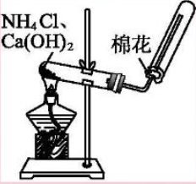**A.这样制取氨气是利用了NH4+与OH-反应的性质**

**B.所有的铵盐都可与碱反应（加热）生成氨气**

**C.可以用湿润的酚酞试纸检验氨气是否收集满**

**D.可以用浓硫酸干燥氨气**

**6、可在实验室里制取氨气的方法是（ ）**

**A.在浓氨水中加固体NaCl加热 B.NH4Cl溶液和NaOH溶液混合**

**C.加热分解NH4Cl晶体 D.加热消石灰和NH4Cl的固体混合物**

**7、现欲分离氯化钠和氯化铵的混合物，可采用的方法是（ ）**

**A.加入NaOH溶液 B.加入AgNO3溶液 C.加热并冷却 D.加入水**

**8、下列有关铵根离子（NH4+）或铵盐的性质的叙述中，不正确的是（ ）**

**A、溶液中NH4+和OH-在加热时可生成NH3 B、铵盐受热分解均有生成NH3放出**

**C、铵盐均易溶于水 D、铵盐属于离子化合物**

**9．给装有下列少量固体物质的试管加热，试管底部的物质不可能完全消失的是(　　)**

**A．碳酸氢铵 B．碳酸氢钠 C．氯化铵 D．碳酸铵**

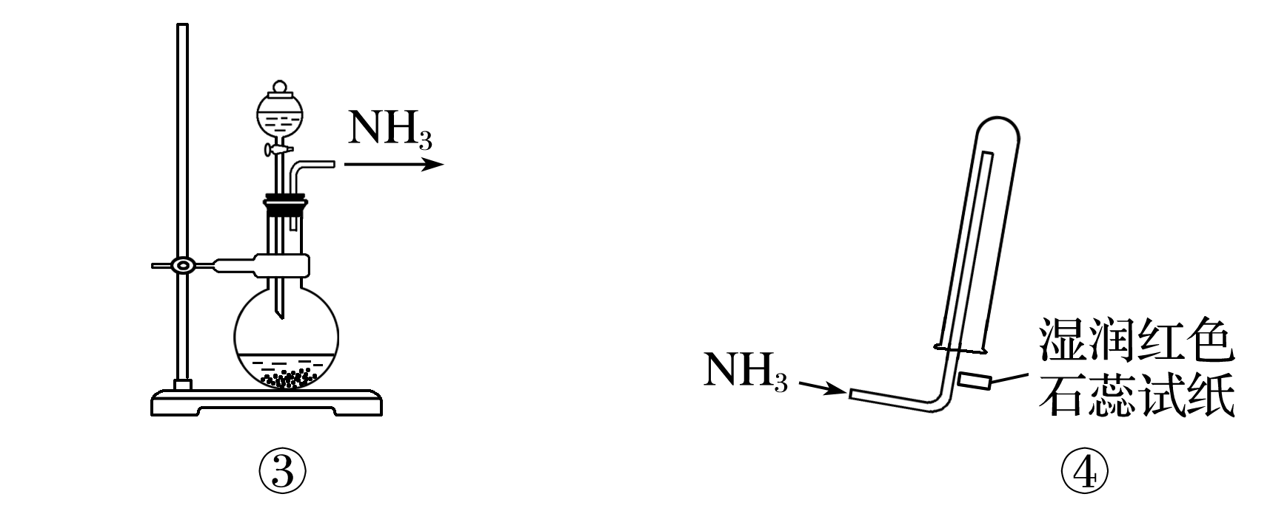**10、实验室制取少量干燥的氨气涉及下列装置，其中正确的是(　　)**

**A．①是氨气发生装置**

**B．②是氨气吸收装置**

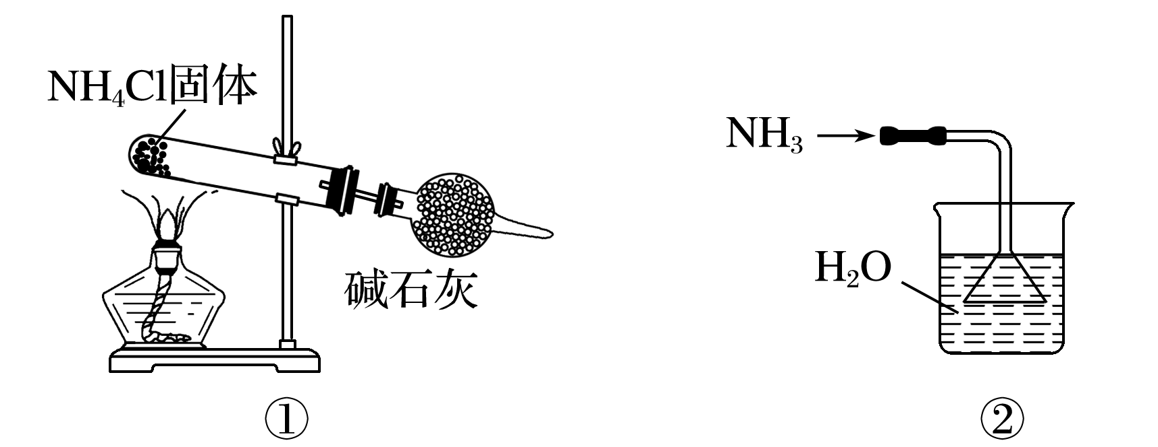**C．③是氨气发生装置**

**D．④是氨气收集、检验装置**

**11、铵盐可以用于实验室制取氨气，实验装置如图**

**（1）写出实验室制取氨气的化学方程式：________________________________________。**

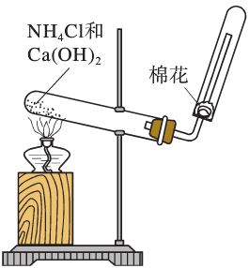**（2）收集氨气用法 __________________；干燥氨气可选用________________为干燥剂。**

**（3）如何检验氨气是否收集满？_____________________________。**

**（4）实验装置中棉花的作用是__________________________________**

**（5）若要制得224mL（标准状况）氨气，至少需要多少克氯化铵？**

**（6）若将4480mL（标准状况）氨气溶于水配成200mL溶液，则所得氨水中NH3的物质的量浓度是多少（氨水浓度以NH3计）？**

**闽清一中2020-2021学年第二学期高一化学校本作业《铵盐的性质》**

**1-5 CBDBD 6-10 DCBBC**

**11.（1）**

**（2）向下排[空气法；碱石灰**

**（3）在试管口附近放置一条湿润的红色石蕊试纸，若变蓝色则已满。**

**（4）防止NH3与空气对流，提高NH3的纯度和收集速度，浸湿后可吸收多余的氨气防止污染空气 (5) 53.5g (6) 1mol·L-1**

**闽清一中2020-2021学年第二学期高一化学校本作业《铵盐的性质》**

**1-5 CBDBD 6-10 DCBBC**

**11.（1）**

**（2）向下排[空气法；碱石灰**

**（3）在试管口附近放置一条湿润的红色石蕊试纸，若变蓝色则已满。**

**（4）防止NH3与空气对流，提高NH3的纯度和收集速度，浸湿后可吸收多余的氨气防止污染空气 (5) 53.5g (6) 1mol·L-1**